Областной конкурс
психолого-педагогических программ и технологий по формированию психологической безопасности образовательной среды
«Психологическое здоровье и безопасность в образовании - 2020»

Номинация:
«Программы психологической коррекции поведения и нарушений в развитии обучающихся»

Программа
коррекции самооценки
у детей младшего школьного возраста

Автор-составитель:
Проваткина Оксана Олеговна,
педагог-психолог
МБОУ БГО СОШ №3
Воронежская область
Борисоглебский район
г. Борисоглебск

2020
Содержание программы

№ | Разделы программы | стр
1 | Актуальность программы | 3
2 | Цель и задачи программы | 4
3 | Участники реализации программы | 4
4 | Научно-методические и нормативно-правовые основания разработки и реализации программы | 4
5 | Перечень и описание программных мероприятий | 5
6 | Содержание занятий | 6
7 | Сроки, этапы и алгоритм реализации программы | 11
8 | Ожидаемые результаты реализации программы | 11
9 | Система организации внутреннего контроля реализации программы | 11
10 | Критерии оценки достижения планируемых результатов: качественные и количественные | 12
11 | Сведения о практической апробации программы на базе организации | 12
12 | Анализ результатов | 13
13 | Список литературы | 15

1. Актуальность программы
Программа коррекционной работы МБОУ БГО СОШ №3 разработана в соответствии с требованиями ФЗ № 273 от 29.12.2012 «Об образовании в Российской Федерации».
Программа коррекционной работы предусматривает создание в МБОУ БГО СОШ №3 системы комплексной помощи обучающимся младшего школьного возраста в формировании адекватной самооценки.
Младший школьный возраст – исходный период понимания ребёнком самого себя, мотивов и потребностей в мире человеческих отношений. Потому важно в данный период заложить основы для развития дифференцированной адекватной самооценки. Всё это даст возможность ребёнку верно оценить себя, адекватно рассчитать свои силы применительно к задачам и условиям социальной среды, в соответствии с этим ставить перед собой достижимые цели и задачи, исходя из своих возможностей.
Становление у младших школьников адекватной позитивной самооценки в связи с учебными достижениями оказывает большое влияние на отношение к школе и к процессу обучения в целом, содействует развитию интересов, жизненной позиции, выступает как важный этап формирования личности обучающихся.
Вступая в младший школьный возраст, ребёнок начинает осмысливать факт своего существования. Развитие истинной самооценки стартует с реалистических оценок детьми своих умений, результатов своей деятельности и определенных знаний. Менее объективно младшие школьники оценивают качества своей личности. Они склонны переоценивать себя, чему способствуют преимущественно положительные оценки окружающих детей взрослых. Младшие школьники могут верно осмысливать свои достоинства и недостатки, принимая во внимание при этом отношение к ним со стороны окружающих.
В психологических исследованиях, как отечественных, так и зарубежных, проблема самооценки находится в центре внимания; наиболее глубокое изучение её теоретических аспектов в трудах таких отечественных ученых, как Б. Г. Ананьева, Л. И. Божович, И. С. Кона, М. И. Лисиной, А. И. Липкиной, В. В. Столина, Е. В. Шороховой и др.
В зарубежной психологии изучением самооценки занимались У Джемс, Ч. Кули, Дж. Мид, Э. Эриксон, К. Роджерс и другие.
Учеными обсуждаются такие вопросы, как развитие самооценки, её строение, функции, возможности и закономерности развития. Самооценка рассматривается как важное личностное образование, принимающее естественное участие в регуляции человеком собственного поведения и деятельности, как самостоятельная свойство личности, её основная составляющая, формирующаяся при деятельном участии самой личности и отражающий качественное своеобразие её внутреннего мира.
Младший школьный возраст считается значительным периодом для развития самооценки, для дальнейшего её совершенствования и влияния на личность.
2. Цель и задачи программы
Цель программы: коррекция самооценки у младших школьников.
Задачи коррекционной программы:
1. Уменьшить уровень эмоционального напряжения.
2. Способствовать развитию у детей уверенности в себе.
3. Вырабатывать способность видеть в себе «хорошее».
4. Развивать коммуникативные навыки.
5. Формировать способность позитивного отношения к людям.
Средства развития: этюды, игры, упражнения, приёмы арт-терапии.

3. Участники реализации коррекционной программы
1. Обучающиеся младшего школьного возраста.
2. Учителя начальных классов.
3. Специалисты МБОУ БГО СОШ №3: педагог-психолог, социальный педагог.
4. Педагоги дополнительного образования.
5. Родители (законные представители) обучающихся.

Взаимодействие с участниками реализации коррекционной программы осуществлялось по нескольким направлениям (таблица 1)
Таблица 1.
Направления взаимодействия педагога-психолога с участниками реализации коррекционной программы
Направления | Участники взаимодействия | Цель взаимодействия
Диагностическое | Учителя начальных классов | Изучение запросов педагогов.  Решение организационных вопросов при проведении диагностики
Коррекционно-развивающее | Родители (законные представители) обучающихся | Информирование о предстоящей коррекционной работе
Аналитическое | Учителя начальных классов, социальный педагог, педагоги дополнительного образования, родители (законные представители) обучающихся | Информирование по результатам диагностики;  составление психолого-педагогических рекомендаций по формированию адекватной самооценки у детей младшего школьного возраста

4. Научно-методические и нормативно-правовые основания разработки и реализации
В основе построения программы коррекции самооценки у детей младшего школьного возраста лежат следующие принципы:
- Принцип развития, позволяющего рассматривать психические явления в постоянном изменении, движении, развитии, разрешении противоречий под влиянием системы внешних и внутренних детерминант.
- Принцип системности, согласно которому программа представляет собой систематизированный, структурированный методический материал по групповой работе с младшими школьниками.
- Принцип личностного подхода, предусматривающий единство и взаимосвязь личностного развития с физическим и общим психическим развитием ребенка, что находит своё выражение в задачах и содержании программы.
- Принцип последовательности, следуя которому занятия по программе проводятся с соблюдением логической последовательности.
В основе создания программы занятий включены упражнения и игры, предложенные О.В. Хухлаевой, О.Е. Хухлаева и И.М. Первушиной, К Фопель, М. И. Чистяковой и др.

Нормативно-правовыми документами основы программы являются:
- Конвенция ООН о правах ребенка;
- Конституция Российской Федерации;
- Федеральный закон Российской Федерации от 29.12.12 №273-ФЗ «Об образовании в Российской Федерации»;
- Федеральный государственный образовательный стандарт начального общего образования, утверждённый приказом Министерства образования и науки Российской Федерации от 06.10.2009 №373 (ФГОС НОО);
- Типовое положение об общеобразовательном учреждении, утверждённое постановлением Правительства Российской Федерации от 19.03.2001 №196 «Об утверждении Типового положения об общеобразовательном учреждении»;
- Положение о службе практической психологии в системе Министерства образования Российской Федерации (Приложение к приказу Министерства образования и науки Российской Федерации от 22.10.99 г. №636);
- Этический кодекс психолога.
  - Профессиональный стандарт педагога-психолога. Приказ Министерства труда и социальной защиты РФ № 514н от 24 июля 2015 г. «Об утверждении профессионального стандарта «Педагог-психолог (психолог в сфере образования)».

5. Перечень и описание программных мероприятий
Структура программы состоит из трех взаимосвязанных и последовательно реализуемых этапов, включающих 15 занятий:
1. Мотивационный этап.
2. Реконструктивный этап.
3. Итоговый этап.
Мотивационный этап рассчитан на 2 занятия, его цель – создание доверительных отношений и мотивирование детей к предстоящим занятиям.
Реконструктивный этап включает 9 занятий.
Цели реконструктивного этапа:
1. Способствовать повышению уверенности в себе.
2. Способствовать снятию эмоционального напряжения у детей.
3. Развивать способность позитивного отношения к другим людям.
4. Развитие коммуникативных навыков
Итоговый этап рассчитан на 4 занятия.
Цель данного этапа: закрепить полученные умения и навыки; выработка позитивного отношения к себе и другим людям.

6. Содержание занятий
Мотивационный этап
1 занятие
Цель: создать доверительные отношения.
- Ритуал приветствия
Упражнение «Добрый день»
- Разминка
Упражнение «Поменяйтесь местами»
III. Основная часть
1. Упражнение «Клубочек»
2. Упражнение «Доброе животное»
3. Игра « Волшебный стул»
IV. Рефлексия прошедшего занятия
V. Ритуал прощания
Упражнение «Удачного дня»
2 занятие
Цель: создание эмоционального настроя на предстоящую групповую работу, сформировать чувство доверия друг к другу.
- Ритуал приветствия
Упражнение «Поздороваемся»
II. Рефлексия прошлого занятия
III. Разминка
Упражнение «Встреча»
IV. Основная часть
1. Упражнение «Подари улыбку другу»
Цель: способствовать эмоциональному настрою детей.
2. Упражнение «Кораблик»
Цель: способствовать повышению уверенности в себе.
3. Игра «Жужжа»
4. Упражнение «Мусорное ведро»
Цель: способствовать повышению уверенности в себе.
V. Рефлексия прошедшего занятия
VI. Ритуал прощания
Игра «Аплодисменты»
Реконструктивный этап
1 занятие
Цель: способствовать развитию уверенности в себе; развивать способность думать о себе в позитивном ключе; способствовать повышению самооценки.
I. Ритуал приветствия
II. Рефлексия прошлого занятия
- Разминка
Упражнение «Настроение»
IV. Основная часть
1. Упражнение «Поймай мяч»
2. Упражнение «Назови свои сильные стороны»
3. Упражнение «Зайки и слоники»
V. Рефлексия прошедшего занятия
VI. Ритуал прощания
Упражнение «Удачного дня
2 занятие
Цель: формировать перспективу будущего и уверенность в собственных силах; способствовать повышению самооценки.
I. Ритуал приветствия
II. Рефлексия прошлого занятия
III. Разминка
Упражнение «Кто это?»
IV. Основная часть
1. Упражнение «Скажи соседу»
2. Упражнение «Рисунок я в будущем»
V. Рефлексия прошедшего занятия
VI. Ритуал прощания
3 занятие
Цель: повышение уверенности в себе; способствовать групповому сплочению; способствовать повышению самооценки.
I. Ритуал приветствия
II. Рефлексия прошлого занятия
- Разминка
Упражнение «Разожми кулак»
IV. Основная часть
1. Упражнение «Очень хорошие»
Цель: повышение уверенности в себе.
2. Упражнение «Мостик дружбы»
3. Упражнение «Закончи предложение»
Цель: способствовать повышению уверенности в себе и собственных силах.
V. Рефлексия прошедшего занятия
VI. Ритуал прощания
4 занятие
Цель: развивать положительную самооценку; способность выражать свои эмоции; повышать уверенность в собственных силах.
I. Ритуал приветствия
II. Рефлексия прошлого занятия
III. Разминка
Упражнение «Назови ласковым именем»
IV. Основная часть
1. Упражнение «Подари камешек»
2. Упражнение «Правильное решение»
Цель: способность выражать свои эмоции
3. Упражнение «Назови сильные стороны»
V. Рефлексия прошедшего занятия
VI. Ритуал прощания
5 занятие
Цель: развивать «позитивные мысли»; способствовать развитию уверенности в себе.
I. Ритуал приветствия
II. Рефлексия прошлого занятия
- Разминка
Упражнение «Перевоплощение»
IV. Основная часть
1. Упражнение «Я - сильный и Я - слабый»
Цель: способствовать развитию «позитивных мыслей».
2. Ролевые игры
Цель: способствовать развитию уверенности в себе и своих силах.
3. Упражнение «Мост»
Цель: развивать уверенность в себе.
V. Рефлексия прошедшего занятия
VI. Ритуал прощания
6 занятие
Цель: развивать положительную самооценку; повышение уверенности в себе; умение адекватно выражать свое настроение.
I. Ритуал приветствия
II. Рефлексия прошлого занятия
III. Разминка
Упражнение «Царевна Несмеяна»
IV. Основная часть
1. Упражнение «Я – лев»
Цель: повышать уверенность в себе.
2. Упражнение «Встреча с другом»
3. Упражнение «Найди способ выйти из круга»
V. Рефлексия прошедшего занятия
VI. Ритуал прощания
7 занятие
Цель: способствовать повышению самооценки; умение чувствовать настроение и сопереживать окружающим.
I. Ритуал приветствия
II. Рефлексия прошлого занятия
III. Разминка
Упражнение «Построимся»
IV. Основная часть
1. Упражнение «Парусник»
Цель: развивать положительную самооценку.
2. Упражнение «Театр»
Цель: снятие эмоционального напряжения, дать детям возможность выражать себя.
3. Упражнение «Тренируем эмоции»
Цель: развивать умение чувствовать настроение и сопереживать окружающим.
V. Рефлексия прошедшего занятия
VI. Ритуал прощания
8 занятие
Цель: развивать умение регулировать свое состояние; умение чувствовать свое настроение; развивать чувство радости.
- Ритуал приветствия
- Рефлексия прошлого занятия
- Разминка
Упражнение «Пожалуйста»
IV. Основная часть
1. Разыгрывание ситуаций
2. Упражнение «Глаза в глаза»
3. Упражнение «Изобрази…»
Цель: развивать чувство радости.
V. Рефлексия прошедшего занятия
VI. Ритуал прощания
9 занятие
Цель: повышение самооценки; повышать уверенность в своих силах.
I. Ритуал приветствия
II. Рефлексия прошлого занятия
III. Разминка
Упражнение «Мы с тобой похожи тем, что...»
IV. Основная часть
1. Упражнение «Изобрази животное»
Цель: способствовать развитию позитивной самооценки.
2. Упражнение «Я смогу»
Цель: способствовать повышению уверенности в себе.
3. Упражнение «Радость»
Цель: показать детям, что все они индивидуальны и неповторимы.
V. Рефлексия прошедшего занятия
VI. Ритуал прощания
Итоговый этап
1 занятие
Цель: Закреплять положительную самооценку
I. Ритуал приветствия
II. Рефлексия прошлого занятия
III. Разминка
Упражнение «Мое настроение»
IV. Основная часть
1. Упражнение «Подари камешек»
2. Упражнение «Парусник»
Цель: развивать положительную самооценку.
V. Рефлексия прошедшего занятия
VI. Ритуал прощания
2 занятие
Цель: закреплять уверенность в себе.
I. Ритуал приветствия
II. Рефлексия прошлого занятия
III. Разминка
Упражнение «Обезьянки»
IV. Основная часть
1. Упражнение «Закончи предложение»
2. Упражнение «Мост»
Цель: развивать уверенность в себе.
V. Рефлексия прошедшего занятия
VI. Ритуал прощания
3 занятие
Цель: Закреплять позитивную самооценку.
I. Ритуал приветствия
II. Рефлексия прошлого занятия
III. Разминка
Упражнение «Найди и коснись»
IV. Основная часть
1. Упражнение «Изобрази животное»
2. .Упражнение «Парусник»
V. Рефлексия прошедшего занятия
VI. Ритуал прощания
4 занятие
Цель: закрепить сформировавшуюся адекватную самооценку.
I. Ритуал приветствия
II. Рефлексия прошлого занятия
- Разминка
Упражнение «Трамвайчик»
IV. Основная часть
1. Упражнение «Если нравится тебе, то делай так»
Вручение сертификатов «Я уверен в себе»
V. Рефлексия прошедшего занятия
VI. Ритуал прощания

7. Сроки, этапы и алгоритм реализации программы
Форма работы групповая. Общее время для реализации программы 8 недель, при частоте 2 занятия в неделю, всего 15 занятий, при этом длительность занятия 40 минут.

8. Ожидаемые результаты реализации программы
Внедрение данной программы в деятельность педагога-психолога общеобразовательных организаций позволит обучающимся младшего школьного возраста осознать собственные положительные и отрицательные стороны, поможет формированию навыков уверенного поведения, будет способствовать формированию положительного самоотношения.

9. Система организации внутреннего контроля реализации программы
Для оценки эффективности занятия по разработанной программе проводились только с испытуемыми экспериментальной группы. С испытуемыми контрольной группы занятия по программе не проводились.
После реализации программы проводилась повторная диагностика самооценки детей младшего школьного возраста. Для получения более достоверной информации диагностика самооценки младших школьников проводилась в двух группах: в экспериментальной и в контрольной.
Для диагностики самооценки младших школьников использовалась методика «Лесенка» В.Г. Щур.
Процедура проведения. Ребенку предоставляют рисунок лестницы и объясняют, что на ее высших ступенях находятся самые хорошие дети, а внизу – самые плохие. Ребенок должен показать свое место, а также место других детей (друзей, братьев, сестер) на этой лестнице.
Инструкция: «Посмотри на эту лесенку. Видишь, тут стоит мальчик (девочка). На ступеньку выше (показывают) ставят хороших детей, чем выше – тем лучше дети, а на самой верхней ступеньке – самые хорошие ребята. На ступеньку ниже ставят не очень хороших детей (показывают), еще ниже – еще хуже, а на самой нижней ступеньке – самые плохие ребята. На какую ступеньку ты сам себя поставишь? А на какую ступеньку тебя поставят мама? Папа? Учительница?»
Прежде всего, обращают внимание, на какую ступеньку ребенок сам себя поставил. Является нормой, если дети этого возраста ставят себя на ступеньку «очень хорошие» и даже «самые хорошие» дети. В любом случае, это должны быть верхние ступеньки, так как расположение на всякой нижней ступеньке (а уже тем более на самой нижней) говорит не об точной самооценке, а об негативном отношении к себе, неуверенности в собственных силах. Это очень значительное нарушение структуры личности, которое может привести к депрессиям, неврозам, асоциальности у детей.
Непосредственно об отношении родителей к ребенку и их требованиях говорят ответы на вопрос о том, куда их ставят взрослые – папа, мама, учительница. Для хорошего, комфортного самоощущения, которое связано с появлением чувства защищенности, имеет большое значение, чтобы кто–то из взрослых поставил ребенка на самую высокую ступеньку.
Симптомом неблагополучия, как в структуре личности ребенка, так и в его отношениях с близкими взрослыми, являются ответы, в которых все родные ставят его на нижние ступеньки. Между тем при ответе на вопрос «Куда тебя поставит учительница?» помещение на одну из нижних ступенек нормально и может служить доказательством адекватной, верной самооценки, особенно в том случае, если ребенок действительно плохо себя ведет и часто получает критические замечания от нее.
Для обрабатывания результатов за основу нами были приняты следующие показатели уровней самооценки и общего эмоционального отношения к себе:
1–2 ступенька – низкий уровень, заниженная самооценка,
3–5 ступеньки – средний уровень, адекватное позитивное отношение к себе;
6–7 ступеньки – высокий уровень, завышенная самооценка.

10. Критерии оценки достижения планируемых результатов: качественные и количественные
Для того чтобы доказать эффективность программы коррекции самооценки младших школьников, мы осуществили математическую обработку полученных результатов с помощью многофункционального критерия – φ* критерия Фишера для сопоставления экспериментальной и контрольной группы по частоте встречаемости интересующего нас эффекта (изменение самооценки от неадекватного уровня к адекватному).

11. Сведения о практической апробации программы на базе организации
Исследование проводилось на базе МБОУ БГО Борисоглебская СОШ №3. Чтобы исключить влияние посторонних факторов на результаты исследования была введена контрольная группа. Контроль результатов эмпирического исследования осуществлялся путём случайного отбора испытуемых в контрольную и экспериментальную группы. В экспериментальную группу вошли 21 обучающийся 3 «А» класса; в контрольную - 20 обучающихся 3 «Б» класса.
Срок реализации программы октябрь-ноябрь 2019 г.

12. Анализ результатов
Результаты первичной диагностики самооценки младших школьников отражены в таблице 2.
Таблица 2
Уровень самооценки младших школьников до реализации программы
группа | Уровень самооценки
группа | заниженный | адекватный | завышенный
экспериментальная | 2 чел. (9,5%) | 6 чел. (28,6%) | 13 чел.(61,9%)
контрольная | 3 чел. (15%) | 7 чел. (35%) | 10 чел. (50%)

Сравнение двух групп по уровню сформированности самооценки по данной методике (рис.1).
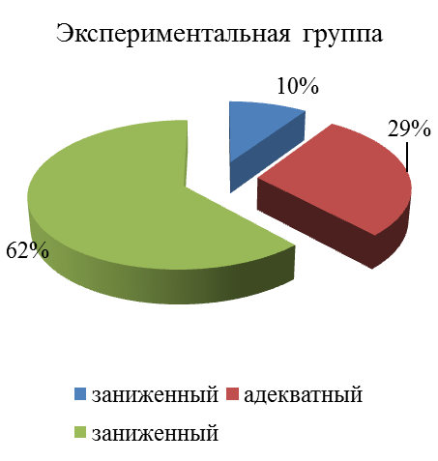 | 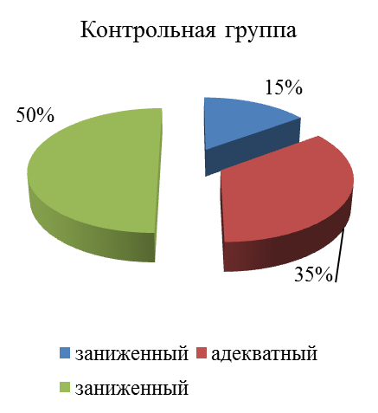
Рисунок 1. Сравнение двух групп по уровню сформированности самооценки

Результаты повторной диагностики самооценки (таблица 3)
Таблица 3
Уровень самооценки младших школьников (контрольный срез)
группа | Уровень самооценки
группа | заниженный | адекватный | завышенный
экспериментальная | 1 чел. (4,8%) | 13 чел.(61,9%) | 7 чел.(33,3%)
контрольная | 2 чел. (10%) | 9 чел. (45%) | 9 чел. (45%)

Сравнение двух групп по уровню сформированности самооценки по результатам первичной и повторной диагностики отражено на рисунке 2.

Экспериментальная группа | Контрольная группа
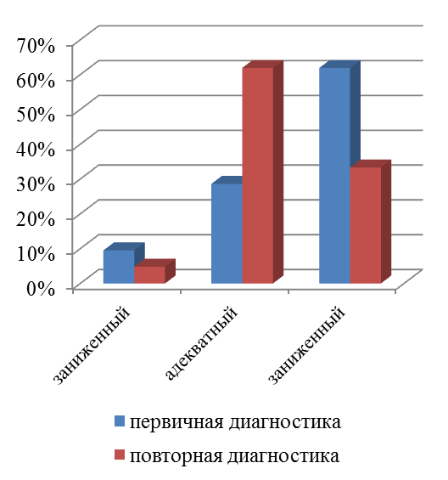 | 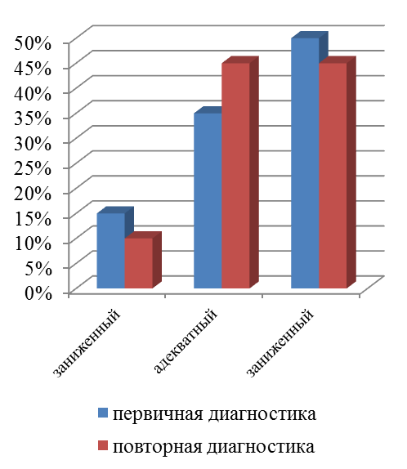
Рисунок 2. Сравнение двух групп по уровню сформированности самооценки по результатам первичной и повторной диагностики

В экспериментальной группе у испытуемых произошли изменения в уровне самооценки. На 4,8% снизилось число испытуемых, имеющих заниженную самооценку, на 28,6% - детей с завышенной самооценкой. Число испытуемых, имеющих адекватную самооценку, возросло на 33,3%. В общей сложности у 7 испытуемых отмечено изменение самооценки с неадекватно завышенного и заниженного уровня на адекватный. У 8 испытуемых самооценка по-прежнему является неадекватной (1 ребёнок имеет заниженную самооценку, 7 детей - завышенную).
В контрольной группе были отмечены незначительные изменения. Только у 2 испытуемых отмечено изменение самооценки с неадекватно завышенного и заниженного уровня на адекватный. У 11 испытуемых самооценка по-прежнему является неадекватной (2 ребёнка имеют заниженную самооценку, 9 детей - завышенную).
Критерий Фишер использовался для сопоставления двух выборок по частоте встречаемости изменение самооценки от неадекватного уровня (завышенного или заниженного) к адекватному уровню.
Сравнение эмпирического значения с критическими значениями показало, что полученное эмпирическое значение φ* находится в зоне неопределенности. Н₀ отвергается, принимается H₁ (при р≤0,05). Это даёт нам основание утверждать, изменение самооценки от неадекватного уровня (завышенного или заниженного) к адекватному, в экспериментальной группе больше, чем в контрольной группе.
13. Список литературы

- Чистякова М.И. Психогимнастика / Под ред. М.И. Буянова. – 2-е изд. - М.: Просвещение: ВЛАДОС, 1995. – 160 с
- Хухлаева О.В., Хухлаев О.Е., Первушина И.М. Тропинка к своему я: как сохранить психологическое здоровье дошкольников. – М.: Генезис, 2005. – 175с.
- Фопель К. Энергия паузы. Психологические игры и упражнения. – М.: Генезис, 2001. – 240с.
- Программа по формированию адекватной самооценки младших школьников / Сост. Е. В. Воробьева, Т. Е. Трифанюк. – Новокузнецк : ГОУ СПО НПК №2, 2015. – 33с.
- Хухлаева О.В. Практические материалы для работы с детьми 3-9 лет. Психологические игры, упражнения, сказки. – М.: Генезис, 2011. – 463 c.

